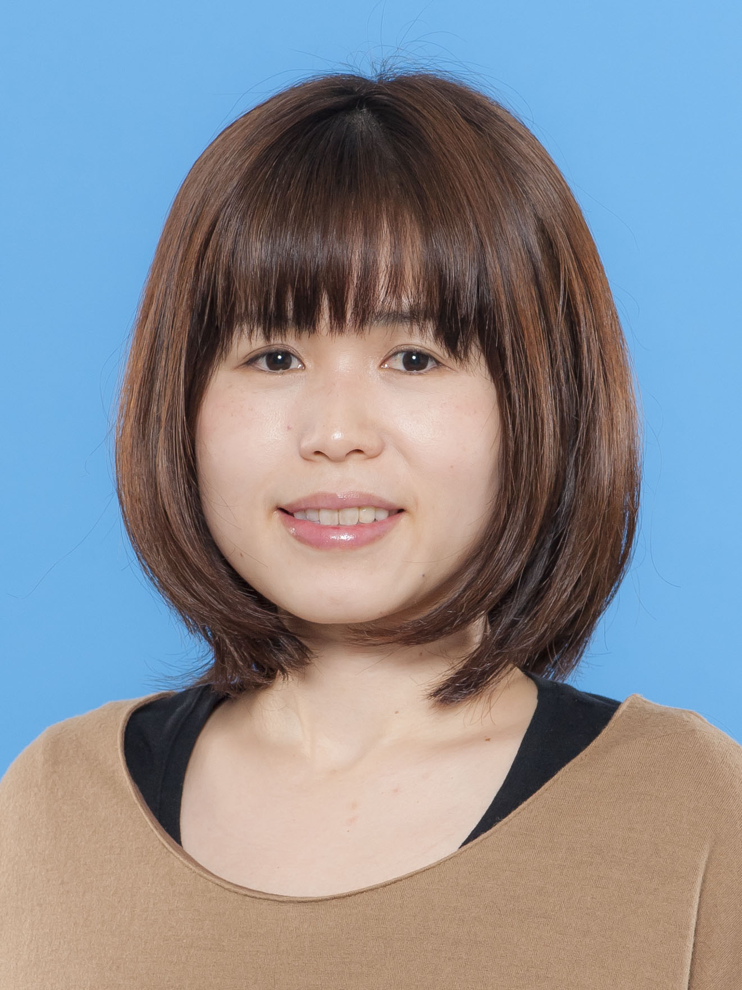

**高度医療画像診断、農作物の**

**高精度管理、社会インフラの安全**

**・安心に貢献する波動応用計測**

准教授　田原 麻梨江

研究分野：生体計測工学、農業計測工学、医用工学、波動工学

ホームページ: http://tbr.first.iir.titech.ac.jp/

●研究内容・目的

全体イメージ_cs3.eps

図１：研究コンセプト

　　近年、病気の早期発見、健康長寿、安全・安心などの関心が高まっています。本研究室では、図１のコンセプトのもと、「硬い」「柔らかい」といった弾性特性をキーワードにした計測システムの確立と、それを医療、農業分野、社会インフラへ応用することを目的としています。

　波動理論や生体工学などの基礎知識を深めながら、計測用デバイスの製作、計測システムの構築、数値解析や画像処理などの計測技術について学びます。また、青果工場へフィールド調査に行ったり、医師や農業従事者・企業との連携を推進しています。

●研究テーマ

**■生体リアルタイムモニタと医療診断**



図２：超音波診断装置

と筋肉断層像

QOL(Quality of Life)の向上や健康寿命を延ばすことへの関心が高まっています。そのため、日頃のトレーニングを効率よく行うための動きセンサや、健康状態をリアルタイムで監視して異常を早期に発見するためのセンサが普及し始めています。筋肉の動きのモニタに関しては、筋電位センサが広く用いられています。

　一方、筋肉の形態を画像化することができ、硬さや血流情報などの高機能な情報がセンシングできる超音波センサへの期待も高まっています。従来は医療診断のみで使われていた超音波センサですが、最近、体に貼り付けられるウェアラブルなセンサが開発されており、その用途が模索されています。本研究室では、ウェアラブル超音波センサを用いて筋肉状態をモニタリングして無線で情報を伝送するリアルタイムモニタシステムの実現を目標にして、筋肉の動きや硬さ検出法について基礎研究を行っています(**図2**)。

　生体組織の硬さ（しこり）は病変化の指標でもあります。これまでは、医師が触診で硬さを診断し、組織を切り出して病気の良悪性を判断してきました。近年、医師の技量に左右されずに硬さを判定するための診断方法（エラストグラフィ）が開発され臨床応用され始めています。本研究室では体表の組織を観察できる光干渉断層像（**図３**）や高い周波数の超音波画像との比較などから、疾患の早期発見へ向けた研究を行っています。

**■青果物の完熟度・糖度の自動判定**

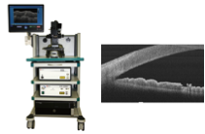

図３：光干渉断層像と網膜の断層像(*santec*)

　農家や青果物工場における高精度管理のため、果物の収穫時期や完熟度・糖度を測定し、自動判定するシステムの需要が高まっています。特に、食品に関しては果物に触れずに測定したいというニーズがありますが、広く普及している一般的な計測器は接触式です。





図４：選果の様子，実験様子，柔らかさの経時変化

　そこで、果物に触れずに柔らかさを測定する方法を考案しました（**図４**）。音波を果物に照射すると、ごくわずかに果物が振動します。この振動を検出して特徴を解析すると柔らかさの情報が得られます。四季折々、単価の高い果物を中心に柔らかさと完熟度や糖度の関係について調べています。

**■戸挟み検出システム**

　最近、ベビーカ・鞄・紐が電車の扉に挟まれ、引きずられる戸挟み事故が社会的な問題になっています。現在の戸挟み検出法では薄い鞄やベビーカの車輪を検出することが困難です。また、検出感度を上げようとすると戸先ゴムを硬くしなければならず、挟まったものが抜けずにかえって危険となるといった問題があります。

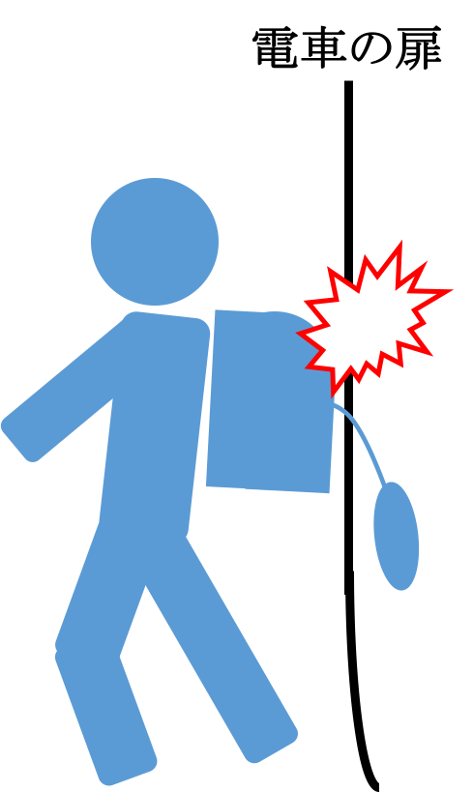 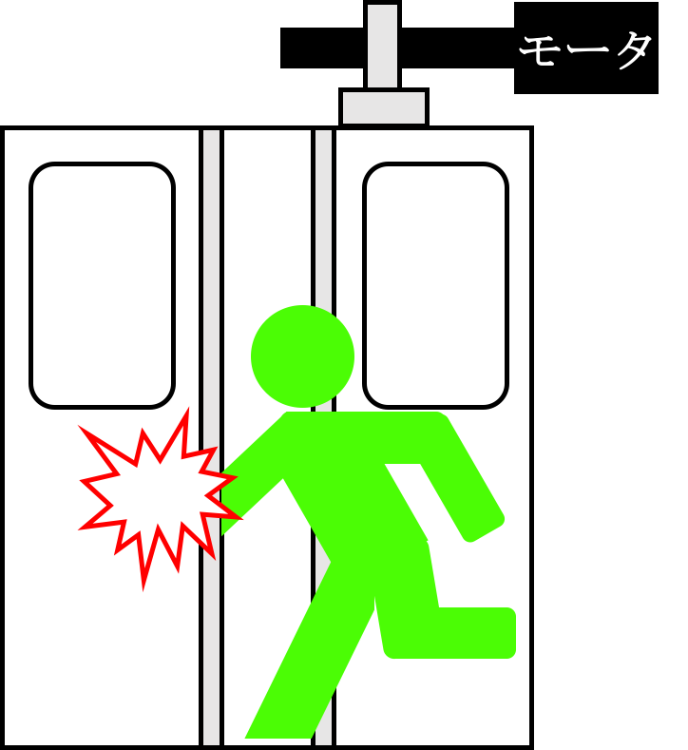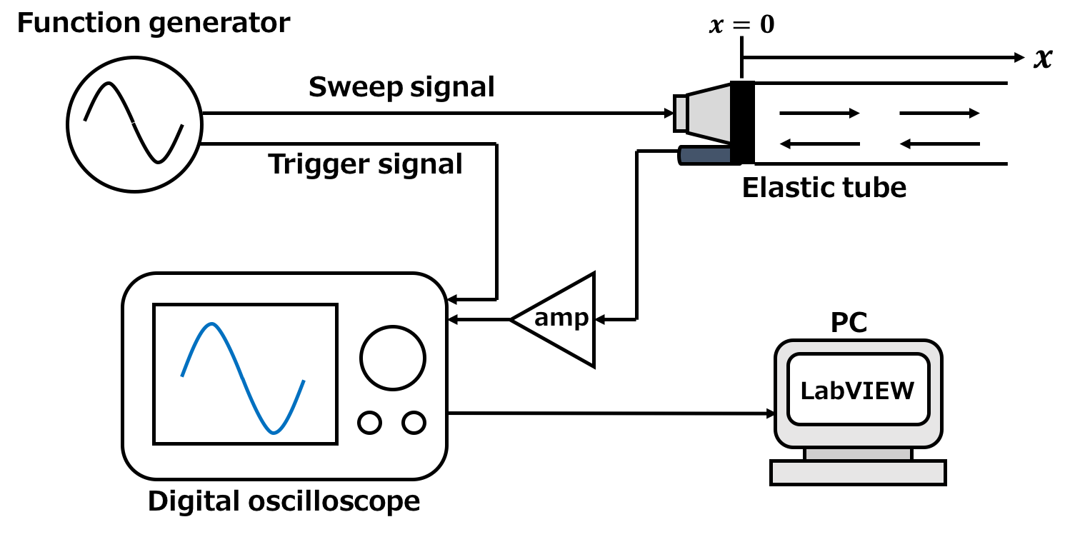

図５：戸挟みおよび検出システム

　戸挟み事故の撲滅のため、戸先ゴム内の音響特性から柔らかさと感度を両立したセンサを提案しています（**図５**）。まず、ゴム内部に音を伝搬させます。ゴムに圧力が加わると内部の音響特性が変化します。音響特性の信号解析からゴムへの圧力を検出することができます。ベビーカの車輪などを瞬時に検出するシステムについて検討しています。

●教員からのメッセージ

　「医療や農業に関心がある」、「社会インフラに関心がある」という方、一緒に研究をしましょう。音波を利用すると、外からは見ることのできない生体の内部の情報を非侵襲的に見ることができたり、果物に触らずに熟し度合いを知ることが可能になります。*Every failure is a stepping stone to success!* 失敗することを恐れずに、興味のあることにどんどんチャレンジしましょう。

●関連する業績、プロジェクトなど

• 山口 他，“光干渉断層法による皮下近傍の弾性計測, 第3回次世代がん治療推進専門家養成プランシンポジウム, 2015.